Foto | Bestandsnaam | Fotobijschrift
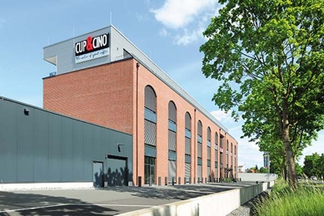 | RichardBrink_Cup&Cino_01 | In het Oost-Westfaalse Hövelhof ontstond op een oppervlakte van ongeveer 5.000 vierkante meter het nieuwe hoofdkantoor van CUP&CINO Kaffeesystem-Vertrieb GmbH & Co. KG.  Foto: Richard Brink GmbH & Co.
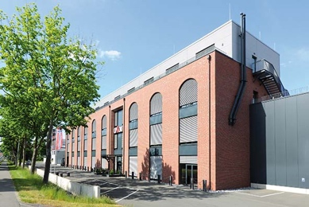 | RichardBrink_Cup&Cino_02 | Met zijn bakstenen gevel, ronde vensterbogen en profielplaatbekleding op de bovenste verdieping doet de nieuwbouw denken aan historische industriële gebouwen.  Foto: Richard Brink GmbH & Co.
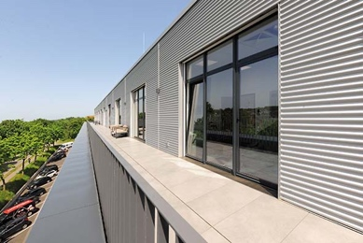 | RichardBrink_Cup&Cino_03 | De terugspringende bovenste verdieping heeft een dakterras aan de lange zijde. Dit is geschikt om buiten te werken of om te ontspannen tijdens de pauzes.  Foto: Richard Brink GmbH & Co.
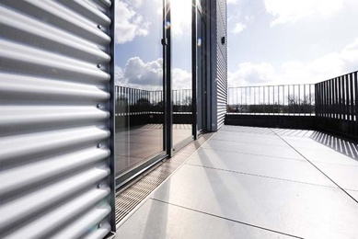 | RichardBrink_Cup&Cino_04 | Drainagegoten van het type Stabile van de firma Richard Brink vangen direct aan de deurdrempel van de dagopeningen de neerslag op.  Foto: Richard Brink GmbH & Co.
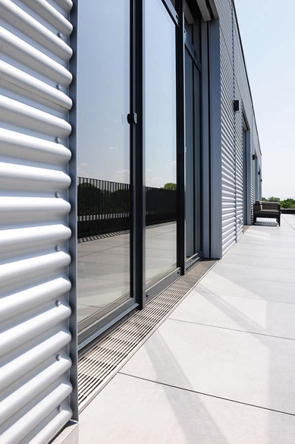 | RichardBrink_Cup&Cino_05 | De goten zorgen in combinatie met de 7 x 7 mm langsstaafroosters van roestvrij staal voor een barrièrevrije overgang tussen de kantoren en de buitenruimte.  Foto: Richard Brink GmbH & Co.
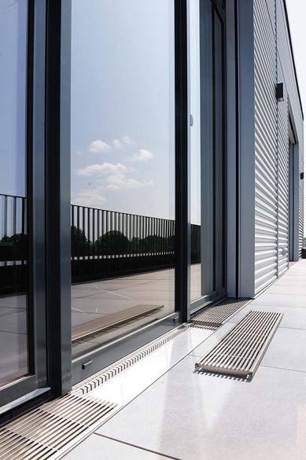 | RichardBrink_Cup&Cino_06 | De metaalwarenfabrikant produceerde de Stabile in verschillende inloopbreedtes tussen 145 mm en 195 mm en een hoogte van 40 mm.  Foto: Richard Brink GmbH & Co.
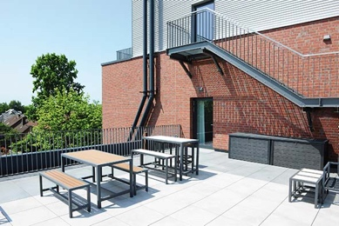 | RichardBrink_Cup&Cino_07 | Op een lager gelegen niveau bevindt zich nog een buitenruimte voor gemeenschappelijke pauzes.  Foto: Richard Brink GmbH & Co.
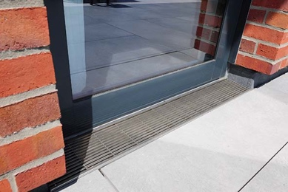 | RichardBrink_Cup&Cino_08 | Ook deze dagopening werd voorzien van een drainagegoot van het type Stabile. Het langsstaafrooster vormt hier een geraffineerd contrast met de bakstenen gevel en neemt de materiaalmix van het gebouw ook in de details over.  Foto: Richard Brink GmbH & Co.

